Cumulonembo, peso di un
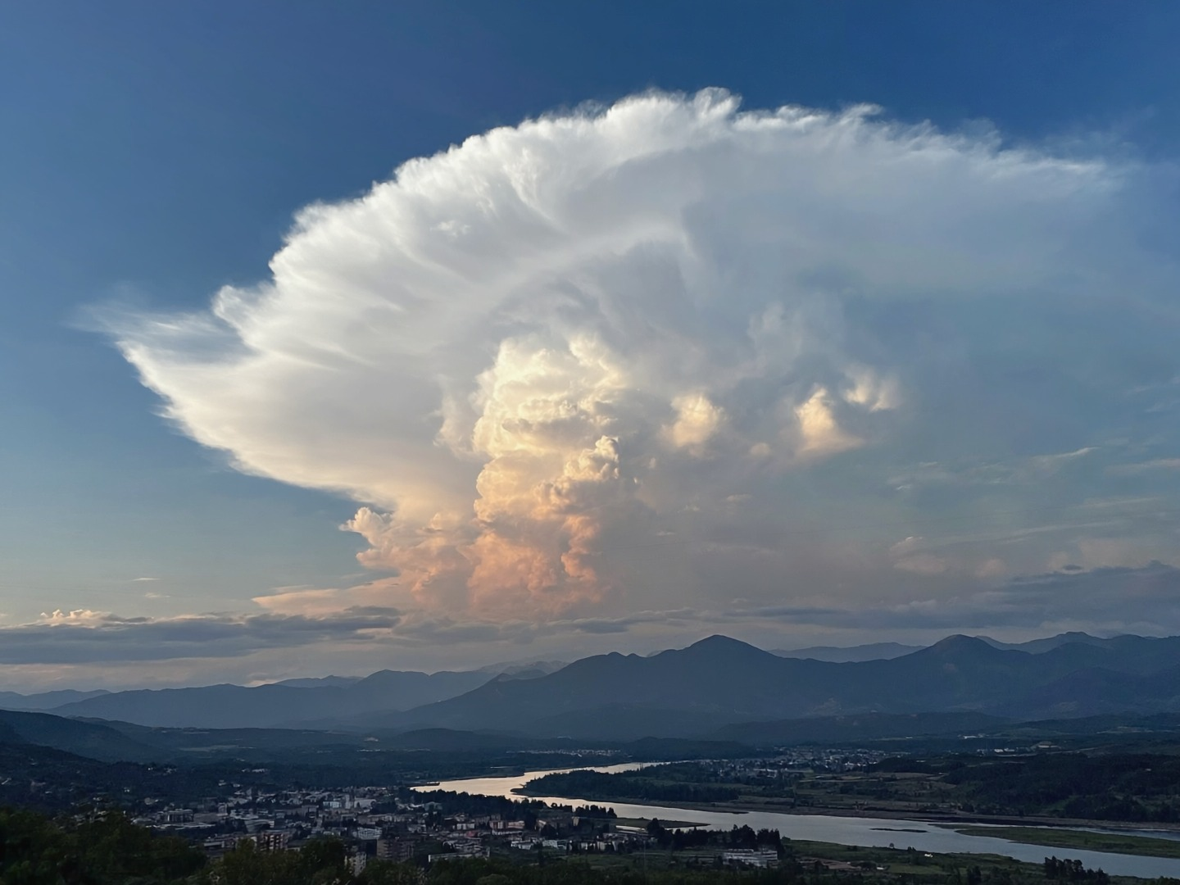Ma quanto pesa una nube? e quanta pioggia potrebbe contenere?
Le nubi sembrano così leggere, tanto che il vento le trasporta dove vuole e le goccioline d'acqua allo stato liquido, sopraffuso o i cristalli di ghiaccio, a meno che non si verifichi un rovescio o una precipitazione, rimangono sospesi in aria.
Sono davvero così leggeri?
Vogliamo calcolarlo insieme, allora, il peso di una nube?
Sì, lo so che basta chiederlo ad un qualunque browser e, subito, l'Intelligenza artificiale vi sciorina il risultato. Però, mi piacerebbe condividere con voi la meraviglia che si prova nel calcolare personalmente questa quantità, con formule semplicissime che tutti noi abbiamo imparato alla scuola elementare.
Cominciamo con l'immaginare questa nube, magari una bella NUBE TEMPORALESCA, bella grossa come quella che si vede nella foto. Immaginiamo di calcolare il peso solo di quella singola cella temporalesca a partire dalle sue dimensioni: si tratta di un bel temporale, di forma circolare, esteso per un diametro di 40 km. Un bel temporale, quindi.
Cominciamo con il calcolarne l'aria di base, approssimandola ad una circonferenza: raggio al quadrato (20 x 20) moltiplicato per pi greco: 400 x 3,14 = 1256 kmq. Praticamente, un settimo della superficie dell'Umbria. Essendo una nube a sviluppo verticale, immaginiamo che si estenda per 13 km in altitudine e, benché l'incudine sia più grande della base, approssimiamola ad un cilindro. Moltiplichiamo area di base (1256) per l'altezza (13) ed otteniamo un volume di 16,328 km cubi di aria.
Ora, trascuriamo il peso dell'aria, e limitiamoci a calcolare il peso dell'acqua contenuta nella nube.
Una nube a sviluppo verticale si genera e si mantiene "aspirando" aria dalle zone circostanti al punto in cui l'aria sale. Immaginiamo, allora, che sia una calda giornata estiva abbastanza umida, con temperatura di 35°C e tasso di umidità del 54%: una tipica giornata afosa che genera temporali. In questo caso, usando semplicemente una tabella psicometrica, si deduce che, in ogni metro cubo di aria che entra nel cumulonembo, ci sono 30 grammi di vapore acqueo, che poi si trasformano in minuscole goccioline o, più in alto, in cristalli di ghiaccio.
Qui, facciamo una semplice equivalenza: 16.328 km cubi (il volume della nube) sono 16.328.000.000.000 metri cubi (16.328 miliardi di metri cubi). Moltiplichiamo, ora, il peso dell'acqua contenuta in ogni metro cubo per il volume: 16.328 miliardi x 30 grammi = 489 mila miliardi di grammi = 489 miliardi di kg = circa 500 milioni di tonnellate.
Insomma: sta sospesa in aria, sembra una cosa leggerissima, benché sia un temporale piuttosto esteso, ma pesa 500 milioni di tonnellate, come 5000 navi portaerei.
Ed è in grado - se si tratta di un temporale stazionario autorigenerante - di scaricare 500 miliardi di litri su una superficie di 1256 kmq, vale a dire quasi 400 litri al metro quadro, cioè 400 mm di pioggia in poco tempo, causando anche notevoli danni e problemi. Ho fatto una media, ma potrebbe succedere che in una data zona, le precipitazioni possano essere ancora più consistenti rispetto ad un'altra. Pensate ai 700 mm di pioggia scaricati in Catalogna, l'anno scorso, da un autorigenerante.
Immaginate che peso e potenza straordinaria una nube temporalesca di consistenti dimensioni. Capite bene, quindi, che più l'aria al suolo è calda e umida, più i danni aumentano.
Ecco perché il CALDO UMIDO non solo fa male alla salute ma PROVOCA DANNI.

